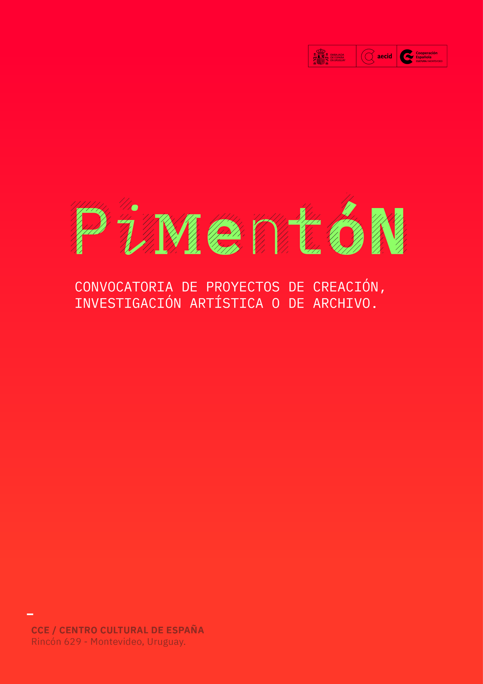 **Anexo I.** Formulario de solicitud

Por favor, complete el siguiente formulario con la información solicitada. Asegúrese de incluir todos los datos requeridos antes de enviarlo.

## **Datos personales**

* Nombre completo:
* Cédula de identidad/pasaporte:
* Nacionalidad:
* Residencia actual (ciudad y país):
* Correo electrónico:
* Teléfono de contacto:
* En caso de ser un colectivo, indicar nombre del colectivo:
* Miembros del colectivo (incluir nombres y roles)
* Datos de su biografía relevantes para el proyecto. Trayectoria artística (máximo 200 palabras)

## **2. Datos del proyecto**

* Título:
* Breve descripción (máximo 200 palabras):
* Tipo (marcar con una X):

[ ] Individual [ ] Colectivo

* Ejes temáticos principales:
* Recursos utilizados (archivos, investigaciones, tecnologías…):

## **3. Documentación a incluir a la solicitud:**

Por favor, adjuntar los siguientes documentos como un único archivo PDF (tamaño máximo: 10 MB):

* Dossier del proyecto (incluyendo descripción, concepto, objetivos, referencias y contexto).
* CV o portafolio de los participantes (máximo 3 páginas).
* Cronograma de trabajo (incluyendo las actividades paralelas)

Confirmo que he adjuntado todos los documentos requeridos (marcar con una X):

[ ] Sí

## **4. Declaraciones**

Al enviar este formulario:

* Declaro que toda la información proporcionada es verídica.
* Acepto las bases de la convocatoria y las decisiones del Comité de Valoración.

Firma de la persona solicitante o representante del colectivo (escribir nombre completo):

____________________________________________________________

Fecha:

Envíe el formulario y el archivo PDF adjunto al correo: informacion@cce.org.uy  
Asunto del correo: Solicitud Pimentón - [Título del Proyecto]

